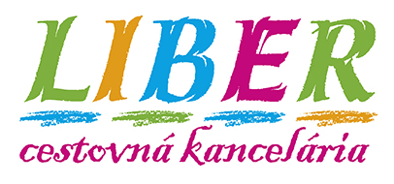
VIEDEŇ – slávni hudobníci, Dom hudby a Ústredný cintorín, 8.11.2014, sobota
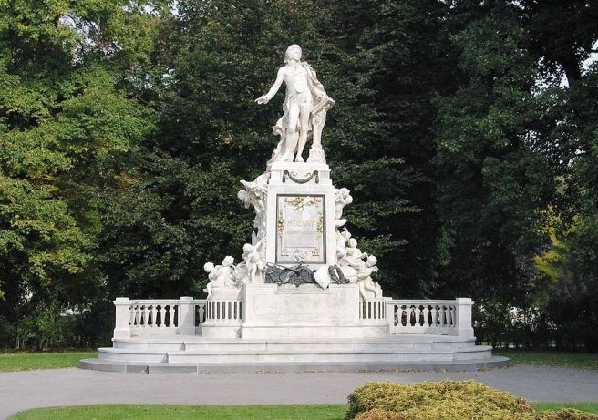
Viedeň si bezpochyby zaslúži prívlastok mesto hudby. Najväčšia koncentrácia slávnych hudobníkov tu bola v ére klasicizmu a koncom 19. stor. Našou hlavnou témou budú členovia viedenského trojzáprahu Haydn– Mozart – Beethoven. Ani jeden z nich sa vo Viedni nenarodil, ale zanechali tu výrazné stopy a záujem o nich neutícha po 2 stor. V doznievajúcej atmosfére dušičkových sviatkov zájdeme na Ústredný cintorín(Zentralfriedhof), druhý najväčší cintorín v Európe s rozlohou 2,5 milióna m2, kde sú pochované v 330 tisíc hrobových miestach 3 milióny ľudí. Navštívime tu hroby významných hudobníkov: Schuberta, Brahmsa,Salieriho, Beethovena, bratislavského rodáka Franza Schmidta… Mozartov pomník, prenesený z miesta jeho posledného odpočinku v St. Marx, porovnáme s jeho pomníkom v Burggartene od “nášho” Victora Tilgnera. Prejdeme sa malebnými uličkami okolo Kärtnerstrasse, okolo Beethovenovej sochy oproti Konzerthausu a v Stadtparku, kde uvidíme pomníky Johanna Straussa ml., Schuberta aj Brucknera. Zakotvíme v nápaditom Dome hudby (Haus der Musik), kde býval dirigent Otto Nicolai, zakladateľ Viedenských filharmonikov. Okrem zaujímavej expozície o filharmonikoch a slávnych skladateľoch tu nájdeme aj veľmi zábavné interaktívne exponáty
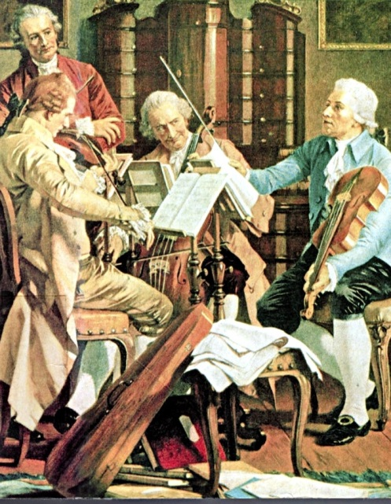
Cena výletu: 19,00 € pre všetky vekové kategórie.
Príplatok za prednostný výber sedadla: 3,00 € osoba.

Ceny vstupného:
- Haus der Musik: osoba v skupine = 9,00 €; študent, senior 9,00 €; vstup s NO Card = zdarma.
Atrakcie nie sú povinné, z organizačných dôvodov však vstupné vyberáme vopred pri platbe za výlet.
V cene výletu je: pohodlné cestovanie klimatizovaným autobusom, organizácia, sprievodcovské služby a DPH. V cene výletu nie je vstupné, poistenie (môžete si doobjednať) a strava (čas na obed je samozrejmosťou).
Stretneme sa: o 8:30 hod. na parkovisku pri Istropolise (Trnavské Mýto). Návrat plánujeme na 18:30 hod.

